基隆市 108 學年度第 一 學期國民教育輔導團
□國中健康與體育學習領域/議題輔導小組
期中成果報告表

填表說明：
一、為回復教育部國民及學前教育署108學年度精進計畫期中檢核表，以及準備期中諮詢輔導會議(108年12月召開)，請各團提供辦理之成果，照片需再運用於簡報上，請提供各場次活動1-2張照片，並附註活動內容。
二、繳交方式：請上傳至雲端ttps://drive.google.com/drive/u/1/folders/11x7as6yOhHAdvLMskmmxuTu7nDJxjrT5

填表人員 | 蔡憲宗 | 填表時間 |  |  | 1081212
成果內容說明
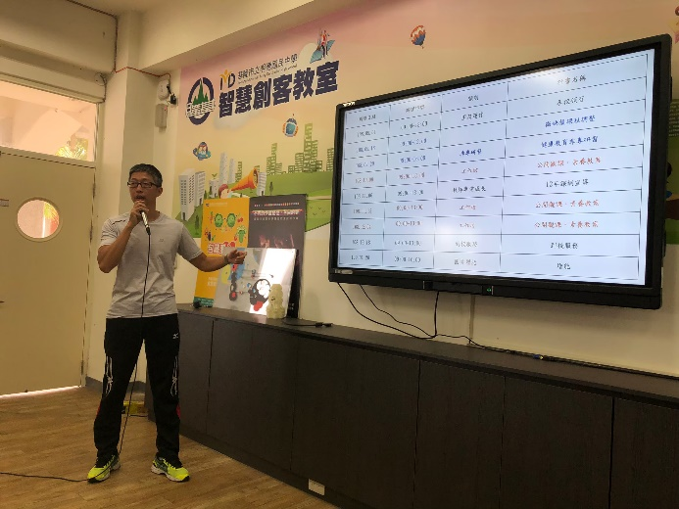  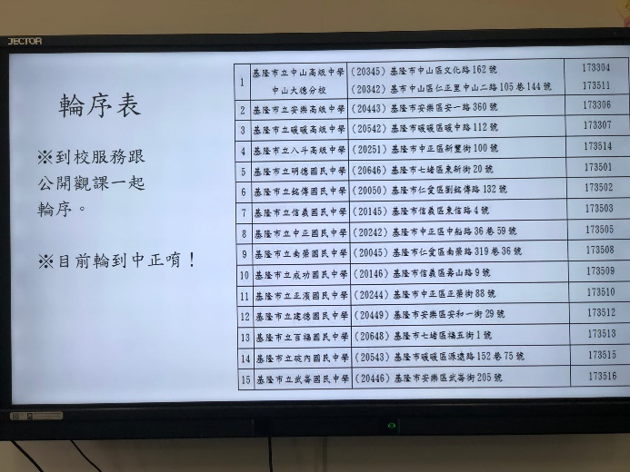 |  |  |  | 活動名稱：各校領召會議  辦理日期：1080904  辦理地點：明德國中  研習對象：國中各校健體領召  實施方式：座談  參與人數：20  內容簡述：討論108學年計畫
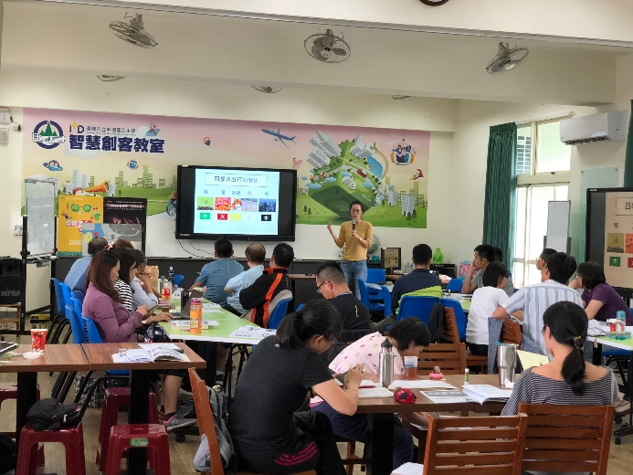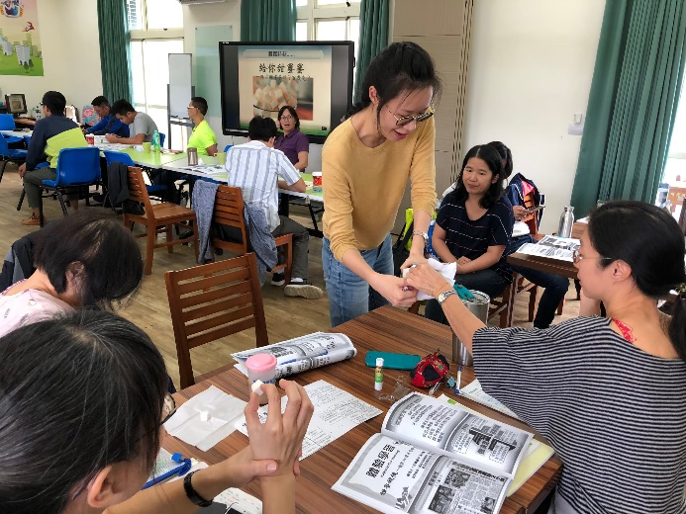 |  |  |  | 活動名稱：非健康教育專長研習  辦理日期：1080925  辦理地點：明德國中  研習對象：國中各校非健康教育專長教師  實施方式：講述、實作  參與人數：60  內容簡述：健康教育資源包使用
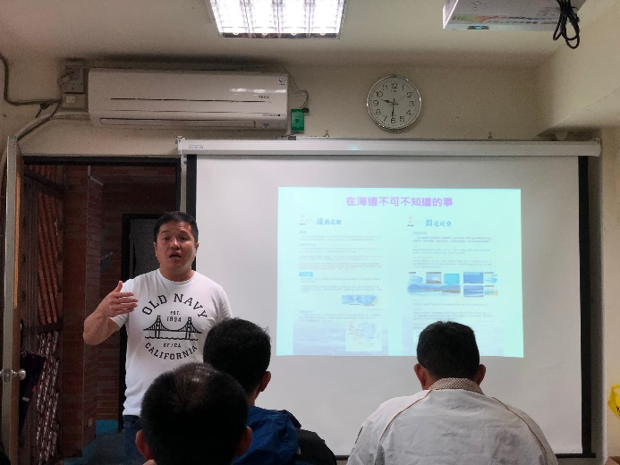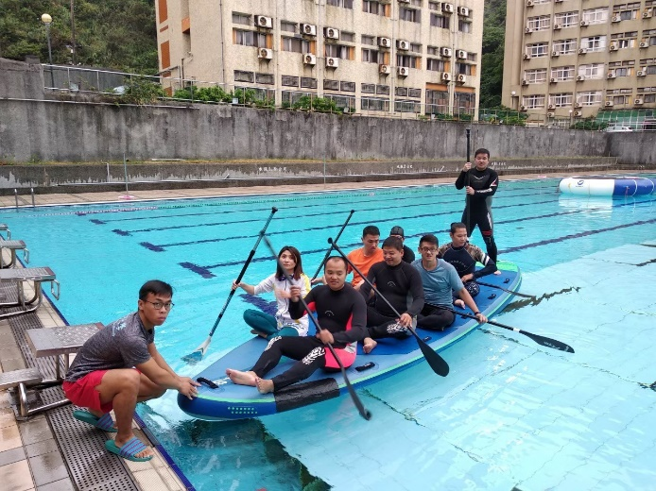 |  |  |  | 活動名稱：海洋教育融入健體教學  辦理日期：1081023  辦理地點：海洋大學  研習對象：國中健體教師  實施方式：實作  參與人數：20  內容簡述：利用實際操作，藉以讓學員從中了解海洋生態之重要性。
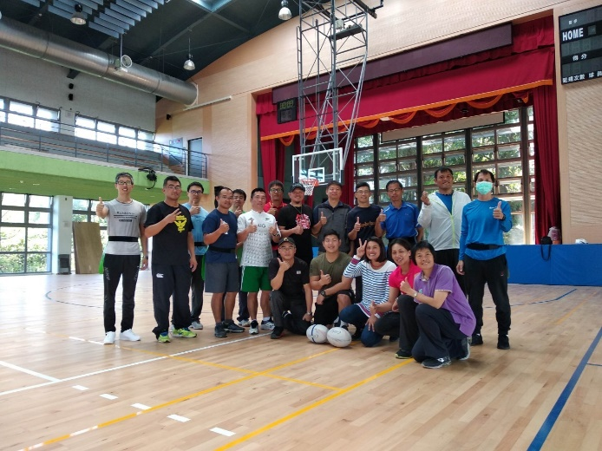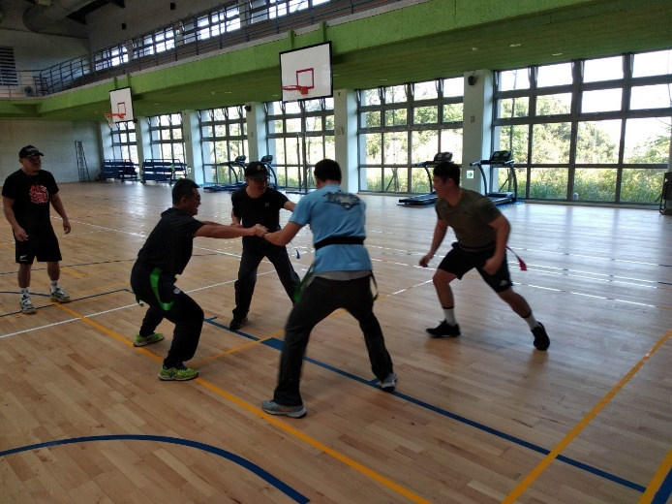 |  |  |  | 活動名稱：素養導向教學-帶式橄欖球  辦理日期：1081123  辦理地點：暖暖高中  研習對象：國中健體教師  實施方式：實作  參與人數：20  內容簡述：趣味、素養導向教學方式
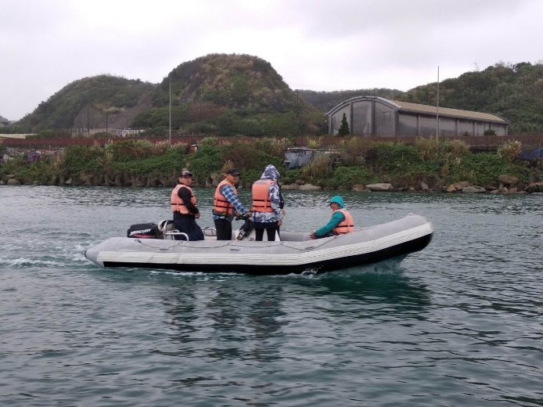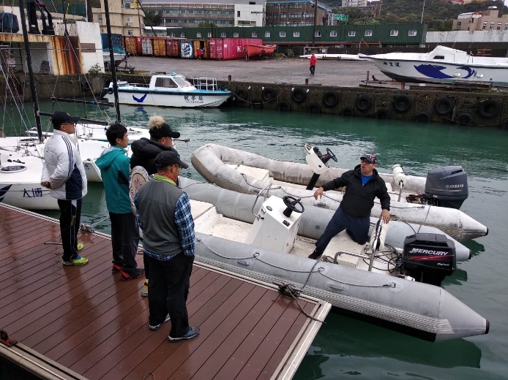 |  |  |  | 活動名稱：水域安全教學  辦理日期：1081127  辦理地點：海洋大學  研習對象：國中健體教師  實施方式：實作  參與人數：20  內容簡述：實際駕馭救生艇，了解救援工作內容
活動名稱：到校服務-中正國中
辦理日期：1081211
辦理地點：中正國中
研習對象：中正國中健體教師
實施方式：訪談
參與人數：15
內容簡述：了解學校實際健體教學狀況與需求

活動名稱：
辦理日期：
辦理地點：
研習對象：
實施方式：
參與人數：
內容簡述：
總 結
已執行經費  (預定12月底前辦理之執行費用) | 50000 |  | 預計  執行率 |  | 50 %
滿意度 | 滿意度達80％以上（5）場次  滿意度未達80％以上（ ）場次
展望  與  建議 | 期盼辦理更優質的增能活動，讓更多的健體教師願意來參加。
表格視需要自行延伸。

